令和三年三月三十日
教化委員長 馬 場 裕 彦
県 内 神 職 各 位

埼玉県神社庁公式ＳＮＳを利用しての神社紹介につきご協力依頼について
此の度教化委員会では、教化事業といたしまして、埼玉県神社庁公式ＳＮＳ（フェイスブック・
インスタグラム）を利用し、埼玉県内の神社を紹介する企画を計画いたしました。
新型コロナウイルス感染症の拡大は未だ予断を許さず、人を集めての事業を開催することが難しい中ではありますが、ＳＮＳを利用し県内の神社を紹介していくことで、各社への参拝のきっかけとなり、
県内の神社について身近に感じていただく場にしたいと考えております。
つきましては、左記の通り県内各社より神社の写真・紹介文をご提供いただければ幸甚に存じます。
なお、ご提供いただきました写真・紹介文は埼玉県神社庁ホームページでも利用させていただきます。

記
一、企画名
埼玉県神社紹介シリーズ
「＃百聞は一詣に如かず ～まずはお詣りしよう～」
一、募集内容
①正式名称【必須】
②鎮座地【必須】
③御祭神【必須】
④御由緒など【必須（二〇〇文字程度）】
※ご提供いただいた内容を基に、掲載内容を編集させていただくことがあります。予めご了承ください。
⑤神社の写真【必須（一～五枚程度）】ご社殿や境内、祭事の写真など
⑥神社のキャッチコピーなど 例「〇〇ゆかりの社」など
⑦その他祭事や特記情報など

一、ご提供方法
件名に「埼玉県の神社紹介シリーズ 〇〇神社」と明記の上、メールにデータを添付して送信いただくか、ＣＤ・ＵＳＢメモリ等にデータを書き込み、郵便等でお送りください。
尚、別紙の情報提供用紙は、神社庁ホームページの神職専用ページからダウウンロードください。
一、掲載方法
ご提供いただいた写真や情報を神社庁で随時掲載していきます。
※フェイスブック・インスタグラムのアカウントをお持ちの方は、左記のＱＲコードを読み取ると
神社庁公式ＳＮＳをご覧いただけます。お持ちでない方は左記の掲載例をご確認ください。
なお、ＱＲコードが読み取れない場合には、神社庁ＨＰ神職専用ページにも掲載しております。
以 上

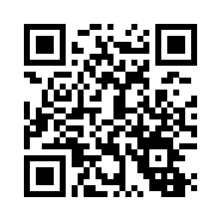
フェイスブック

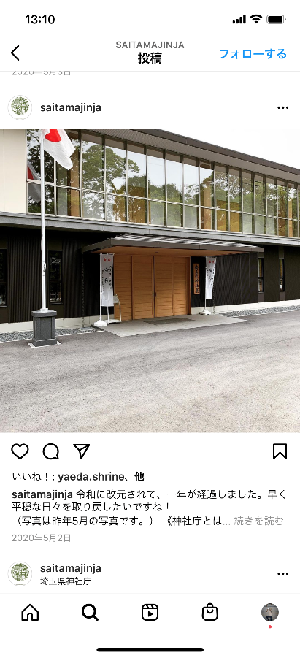
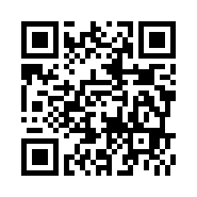
送り先・問合せ先 埼 玉 県 神 社 庁
スマートフォンでの
インスタグラム掲載例
インスタグラム
メールアドレス saitama-jinjacho@ever.ocn.ne.jp
〒三三〇―〇八〇三 埼玉県さいたま市大宮区高鼻町一―四四七―一
℡〇四八―六四三―三五四二

